ŚRODOWE ZABAWY

Zaznacz pętelką symbole naszego miasta Łódź

Wykonanie wybraną przez was techniką plastyczną herbu Łodzi.
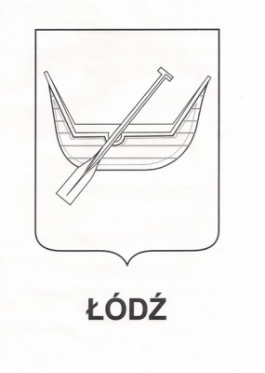
Ćwiczenia ortofoniczne na podstawie wiersza B. Szelągowskiej „Moja miejscowość”.

Powtarzanie wiersza, dziecko powtarza fragment tekstu: Da, do, du, da, do, da, w pięknym domu mieszkam ja!

Ile bloków stoi w mieście! Jedne duże, inne małe.
Ten jest żółty, tamten szary, a te obok – całkiem białe.
Mkną ulicą samochody; wszędzie pełno zakamarków.
By odpocząć od hałasu, zawsze można iść do parku.

Da, do, du, da, do, da, w pięknym domu mieszkam ja!

Na wsi domów jest niewiele; spokój zwykle tam panuje.
Za dnia słychać śpiew skowronka, nocą sowa pohukuje.
Czasem piesek przerwie ciszę, kiedy biega po ogrodzie.
Kogut pieje, krowa muczy, kaczka kwacze gdzieś na wodzie.

Da, do, du, da, do, da, w pięknym domu mieszkam ja!

Czy to miasto, czy też wioska, wielkie bloki, małe domy,
najważniejsze, by prócz domu mieć rodzinę i znajomych!

Da, do, du, da, do, da, w pięknym domu mieszkam ja!

Pokoloruj na odpowiedni kolor figury geometryczne – nazwij je.

